|  |  |
| --- | --- |
| シルバー人材センターからの  　　　　　お　し　ら　せ | 第96号発行  大石田町シルバー  人材センター  2019.11.14 |

　　　　⛄冬の訪れがすぐそこまで感じられる季節になりました⛄

朝晩の冷え込みが厳しくなりましたね。体調管理には十分注意してください。

会員研修旅行に行ってきました！　10月29日(火)

毎年恒例となっている会員旅行。今年は『鳴子峡の紅葉と松島観光の旅』に行って来ました。

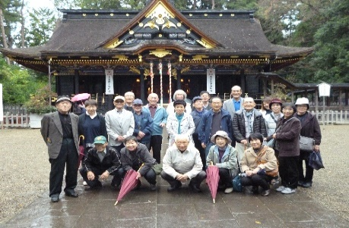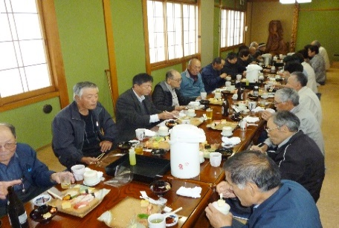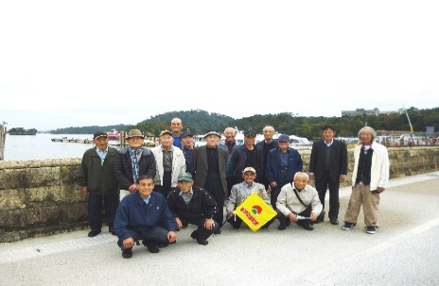男女合わせて28名の参加があり日頃の疲れを忘れて楽しんで来ました。

松島の海をバックに男性陣！　　　　　　お昼は高級お寿司に舌鼓　　　　　　　　　大崎八幡宮に参拝

女性陣はお買い物に夢中です(笑)　　　　　お酒も進みます（；^ω^）　　　皆さんが元気にお仕事ができますように…

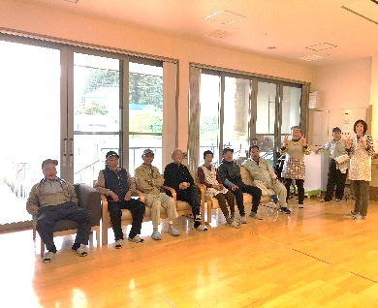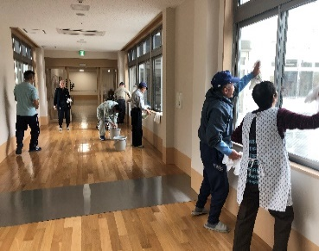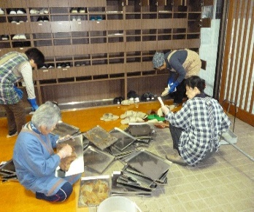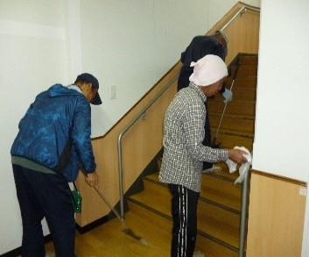ボランティア活動に参加！　10月19日(土)

　　　　　ソーレ大石田さん　　　　　　　　　　　　　　　　　　　　　　　仁風荘さん

下駄箱掃除など、苑内をピカピカにしました✨　　　　　　　　窓ガラスを一生懸命に拭いて汚れ一つ無い窓に！！

気持ちよく過ごしてもらえたらと思います！！　　　　　　　　最後に並んで撮った写真はとても満足顔(笑)

～安全委員会より～　　夜光反射材　で命を守りましょう！！

夜間の歩行者死亡事故で、夜光反射材をつけていなかった人49人中47人！！

秋が深まると同時に暗くなるのも早くなりました。車のドライバーからの視界も悪くなる夕方。

夜光反射材を使って自分の身はしっかり自分で守りましょう‼

　　　　　　　　　　　　　　　　　　　　　　　　　　　　　　　　　　　　　　♬事務局からのお知らせ♬

毎年恒例の

　　　　　　　　　　　　　　　　　　　　　　　　　　　　　　　　　　グランドゴルフ大会と芋煮会は

12月に新しい企画で開催を予定

していますので楽しみに待って　１００円ショップにも売ってます　　　　光に反射して良く見えます　　　いてください。🍺🍺🍺